“我为群众办实事”之“律师服务走进企业，
优化提升营商环境”

为推进律师行业突出问题专项治理和党史学习教育工作深入开展，进一步优化营商环境，4月9日下午，始兴县司法局组织辖区律师服务团队走进联丰纤维制品（始兴）有限公司和联丰医用卫生材料（始兴）有限公司开展始兴县律师行业“我为群众办实事”实践活动，深入生产一线，贴近群众，为民纾困解忧。


- 开展专题法治讲座
广东一粤（始兴）律师事务所曾彦杰律师结合自身办案实践对《民法典》进行了生动讲解，以案释法，提高企业全体干部员工尊法学法守法用法意识，引导员工依法运用法律武器维护自身合法权益。
二、开展法治宣传和法律咨询活动
为切实提高企业依法经营水平，始兴县司法局向企业赠送了企业法律知识手册、宪法、民法典等书籍一批，同时组织律师与始兴县司法局志愿者们深入企业食堂，向员工派发了政法队伍教育整顿工作宣传册和宪法、民法典、12348公共法律服务、法律援助等宣传手册及礼品共计1500余份，还单独设置法律咨询点现场解答员工法律咨询，进一步扩大了宣传效果和影响力。
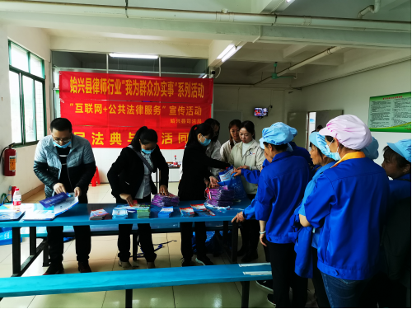
三、提供一对一“法治体检”
广东众同信（始兴）律师事务所黄晓芳律师携本所团队与企业负责人、管理人员等展开座谈，围绕公司治理、合同管理、劳动人事、财务税务、安全经营、诉讼仲裁等项目进行全面梳理，把脉问诊并出具体检结果报告，同时认真解答了企业在生产经营中遇到的法律问题，帮助企业健全法治结构，科学预测法律风险，堵塞经营管理漏洞，助力企业健康发展。
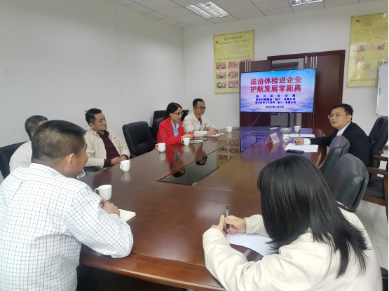
此次开展律师服务进企业活动，切实提高了企业员工法律意识和维权意识，也增强了企业依法管理、依法经营和风险防范能力，共同营造了良好的法治化营商环境，推动经济社会高质量发展。
接下来，始兴县司法局将继续以政法队伍教育整顿和律师行业突出问题专项治理为契机，加强开展“法律六进”，进一步提升“我为群众办实事”实践活动质效，推动政法工作和律师工作高质量发展。

